检 测 报 告

试验名称：密度

主检： |  | 日期： | 2022年10月25日
审核： |  | 日期： | 年月日
批准： |  | 日期： | 年月日

北京光华荣昌汽车部件有限公司实验室

声 明

- 报告无实验室“检测专用章”无效。
- 报告无主检、审核、批准人签字无效。
- 报告涂改无效。
⑷ 复制报告未重新加盖“检测专用章”无效。
⑸ 对检测报告若有异议，请收到报告后15个工作日内通知实验室。
⑹ 送样检测仅对样品负责。
⑺ 电子版报告无安全密码无效

试验单位：北京光华荣昌汽车部件有限公司实验室
地 址：北京市昌平区流村镇工业园区
电 话： (010) 60793358-5711 邮 编：102200
样品名称 | 100%座垫发泡标准样块 | 车 型 | /
样品件号 | L002187704 | 样品数量 | 1件
委托单位 | 座椅开发部 | 生产单位 | /
送 样 者 | 张磊  电话：17777876163 | 送样日期 | 2023年4月8日
试验地点 | 北京光华荣昌汽车部件有限公司实验室 | 试验日期 | 2023年4月13日
试验项目 | 密度
试验标准 | Q/CC JT319-2013
试验状态 | 试制品
试验结论 | 对2023年4月8日座椅开发部送检的100%座垫发泡标准样块按照Q/CC JT319-2013进行密度试验，经检测符合标准要求。
备 注

一、试验条件
试验时间： | 2023年4月13日—2023年4月13日
试验地点： | 北京光华荣昌汽车部件有限公司实验室
试验人员： | 吴航波
环境温/湿度： | 温度：24 ℃；湿度：52%
二、试验仪器设备
序号 | 设备名称 | 设备编号 | 规格型号 | 厂家 | 精度 | 有效期
1 | 电子计数秤 | Q-025 | BCS-3-SX | 佰伦斯电子科技有限公司 | 0.1g | 2023年12月4日
2 | 数显卡尺 | L-145 | 0-300mm | LINKS | 0.01mm | 2023年11月17日
三、试验方法及评价标准
1、试验方法
将全部去除表皮的样件在温度23±2℃和相对湿度50±10%环境调节16h,并在温度23±2℃和相对湿度50±10%环境下对每个尺寸测量三个位置，分别计算每个尺寸平均值，并计算试样体积。
称量试样，精度到0.5%，单位为克（g）。
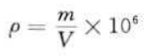
2、评价标准
坐垫发泡密度≥60kg/m³
四、标准偏离
1、标准偏离
无
五、试验结果
1、试验结果
样品名称及编号 |  |  | 100%座垫发泡标准样块038-001-202303
序号 | 位置 | 尺寸(mm) |  |  |  | 平均值(mm) | 体积（mm³） | 重量（g） | 密度  （kg/m³）
NO.1 | 长 | 101.85 |  | 102.12 | 102.24 | 102.07 | 116258.5670 | 8.1 | 69.7
NO.1 | 宽 | 96.54 |  | 97.12 | 96.41 | 96.69 | 116258.5670 | 8.1 | 69.7
NO.1 | 高 | 11.81 |  | 11.92 | 11.61 | 11.78 | 116258.5670 | 8.1 | 69.7
NO.2 | 长 | 101.64 |  | 101.56 | 101.26 | 101.48 | 115133.9621 | 7.9 | 68.6
NO.2 | 宽 | 96.09 |  | 96.06 | 95.95 | 96.03 | 115133.9621 | 7.9 | 68.6
NO.2 | 高 | 11.86 |  | 11.96 | 11.62 | 11.81 | 115133.9621 | 7.9 | 68.6
NO.3 | 长 | 101.86 |  | 101.56 | 101.45 | 101.62 | 113967.2994 | 7.6 | 66.7
NO.3 | 宽 | 95.85 |  | 96.65 | 96.29 | 96.26 | 113967.2994 | 7.6 | 66.7
NO.3 | 高 | 11.43 |  | 11.68 | 11.84 | 11.65 | 113967.2994 | 7.6 | 66.7
NO.4 | 长 | 101.67 |  | 101.88 | 101.60 | 101.71 | 114727.2342 | 7.6 | 66.2
NO.4 | 宽 | 96.32 |  | 96.11 | 96.12 | 96.18 | 114727.2342 | 7.6 | 66.2
NO.4 | 高 | 11.88 |  | 11.75 | 11.55 | 11.72 | 114727.2342 | 7.6 | 66.2
NO.5 | 长 | 101.38 |  | 101.68 | 102.04 | 101.70 | 111792.1713 | 7.6 | 68.0
NO.5 | 宽 | 96.26 |  | 96.13 | 96.46 | 96.28 | 111792.1713 | 7.6 | 68.0
NO.5 | 高 | 11.85 |  | 11.22 | 11.18 | 11.41 | 111792.1713 | 7.6 | 68.0
平均值（kg/m³） |  |  |  |  |  |  |  |  | 67.8

六、试验照片
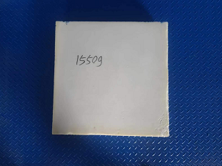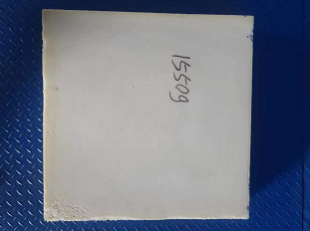
试验前
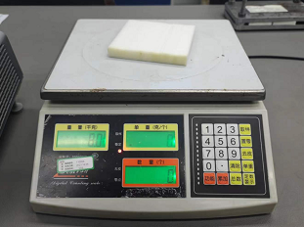
试验中
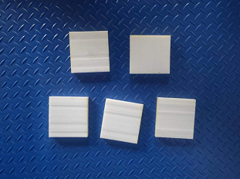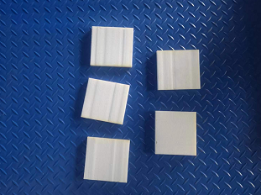
试验后
**报告结束**

